**Platons Hulebillede** (også kaldet hulelignelsen), Statens 7. Bog.

*”En retfærdig stat kan kun opstå og fungere, hvis dens indbyggere selv er retfærdige.”* Og hvordan bliver de så det…?

Det hele er en metafor – en meget lang en: dvs. en allegori. Det betyder, at alle ting i billedsproget kan ”oversættes” til noget andet. Hvad er dette andet, og hvad siges der om det?

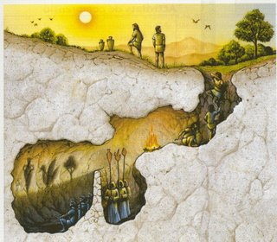”Oversæt” nedenstående – Hvad taler Platon/Sokrates virkelig om?

1. Lænkerne (514a)
2. Ondt i øjnene (515d)
3. Skyggerne (515b)
4. Tingene (og bålet) (514b)
5. Solen (516a)
6. Præmierne i hulen (516c)
7. Ødelagte øjne (517a)
8. De vil slå den, der vil føre dem opad, ihjel (517a)
9. De, der kommer tilbage [til hulen] (517d)

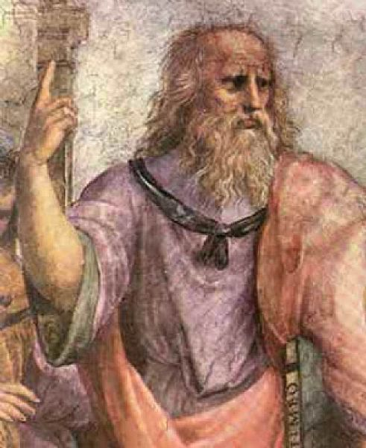

Hvad vil det sige, at ”evnen til at vide noget findes i ethvert menneskes sjæl”? (518c)

Kort sagt: hvordan skal man være, hvis man skal lede staten (dvs. bystaten) ordentligt?

Hvad er formålet med loven? (519e)